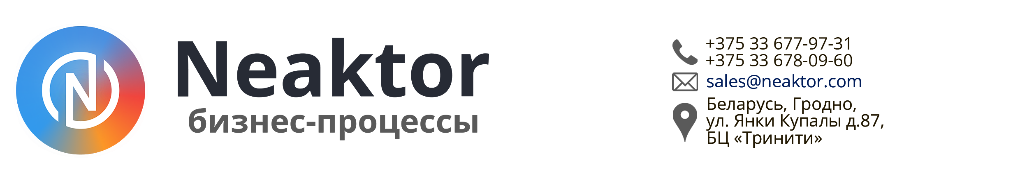

**Тарифы**

27.05.2025г

**(в российских рублях, без НДС)**

**Облачная версия**

|  |  |  |  |
| --- | --- | --- | --- |
| **Период** | **Стартовый** | **Тариф Стандарт (RUB)**  **1 пользователь в месяц** | **Тариф Стандарт + (RUB)**  **1 пользователь в месяц** |
| **3 месяца** | **0** | **600 руб** | **700 руб** |
| **6 месяцев** | **0** | **350 руб** | **600 руб** |
| **12 месяцев** | **0** | **300 руб** | **500 руб** |

**Коробочная версия**

👉 Свяжитесь с нами, чтобы подобрать лучшее предложение.

Не упустите выгоду — действуйте сейчас!

С уважением,  
Сухадола Александр

Менеджер по работе с ключевыми клиентами  
📞 +375 (33) 677-97-31 | ✉️ [as@neaktor.com](mailto:as@neaktor.com) | 🌍neaktor.com

_____________________________

подпись | м.п.

Топорков Андрей  
Директор